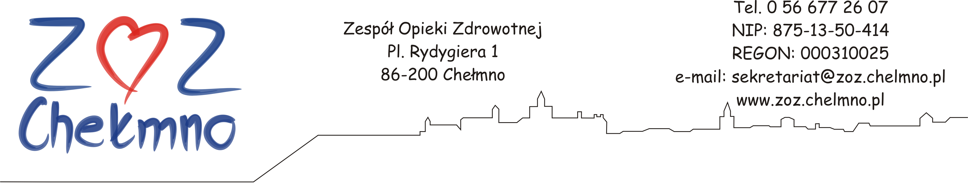
Chełmno, dnia 30.10.2025 r.

N/znak: ZOZ.II/ZP/254/2025

INFORMACJA O UNIEWAŻNIENIU POSTĘPOWANIA

dotyczy: zapytania ofertowego sporządzonego w postępowaniu pn. „Dostawa artykułów medycznych dla ZOZ w Chełmnie”, nr post. 60/2025.

Zespół Opieki Zdrowotnej w Chełmnie, Plac Rydygiera 1, 86-200 Chełmno, działając w oparciu o treść Zapytania ofertowego z dnia 28.10.2025 r., unieważnia ww. postępowanie. Zgodnie z powyższym, Zamawiający zastrzegł sobie prawo do unieważnienia Zapytania ofertowego w każdym czasie, bez podania przyczyny.

